**订单**

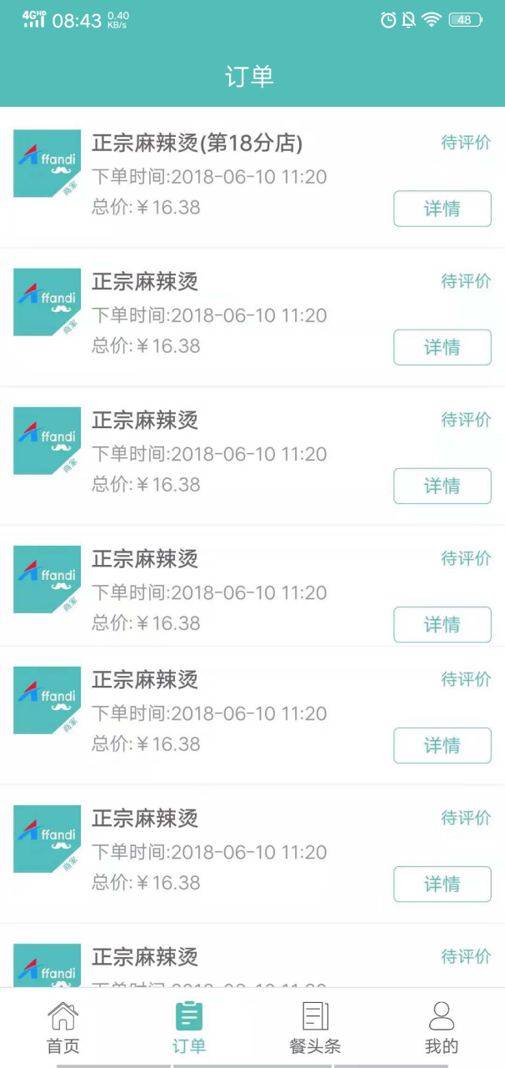

接口：

1. **[订单页获取用户所有订单接口接口文档](接口文档/订单页获取用户所有订单接口.doc)**
2. **[（未付款普通订单支付）](接口文档/待付款订单支付.doc)**
3. （[确认收货接口文档详情](接口文档/用户确认收货与已用餐操作接口文档.doc)）
4. （[催单接口文档详情](接口文档/催单接口文档.doc)）
5. （[已用餐接口文档详情](接口文档/用户确认收货与已用餐操作接口文档.doc)）
6. [再来一单](接口文档/再来一单.doc)

**功能实现**

1. 标题“订单”



1. 订单左边信息显示商家LOGO、商家名称、下单时间、总价，点击跳转到订单详情页面（shopImg,shopName,createTime,needPay）

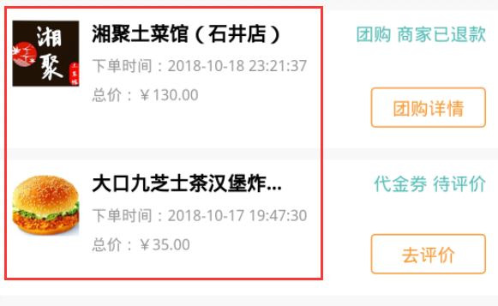

1. 右上角显示订单类型与订单状态

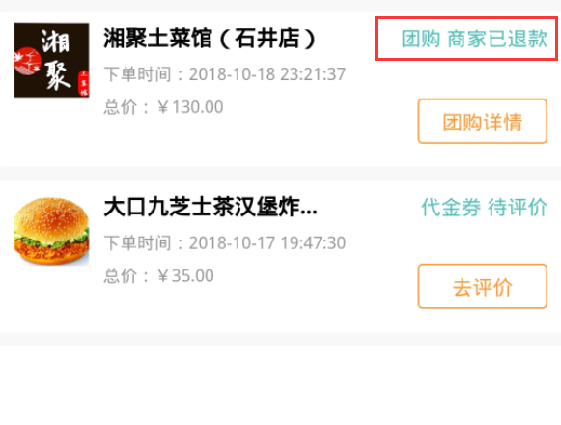

|  |  |  |  |  |  |
| --- | --- | --- | --- | --- | --- |
| 订单类型 | 订单状态 | | | | |
| 外卖  外卖(拼单) | 待付款  已取消 | 待受理 | 商家已接单  配送中 | 退款中  退款失败 | 已退款  待评价  已完成 |
| 到店自取  到店自取(拼单) | 请准时到店 |
| 堂食预订 | 请准时到达 |
| 团购 | 待使用 | | |
| 代金券 |

待付款：（全部）订单未付款

已取消：（全部）订单超过十五分钟未支付

待受理：（外、取、堂）订单已支付，商家未点击备餐或接受预订

商家已接单：（外）订单已支付，商家点击备餐

配送中：（外）订单已支付，商家点击备餐——商家点击开始配送

请准时到店：（取）订单已支付，商家点击备餐

请准时到达：（堂）订单已支付，商家点击接受预订

退款中：（外、取、堂）订单已支付，商家点击备餐或接受预订——用户点击取消订单

退款失败：（外、取、堂）订单已支付，商家点击备餐或接受预订——用户点击取消订单 ——商家点击不同意

待使用：（团、代）订单已支付

已退款：（外、取、堂）订单已支付，商家未点击备餐或接受预订——用户点击取消订 单；商家点击备餐或接受预订——用户点击取消订单——商家点击同意

（团、代）订单已支付，用户点击取消订单

待评价：（外、取、堂）商家点击已送达、已自取、已用餐或用户点击确认收货、已用 餐

（团、代）商家扫码后核销

已完成：（全部）评价后

1. 右下角显示操作按钮（根据订单类型与订单状态）

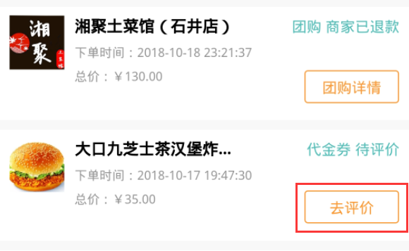

|  |  |  |  |  |  |
| --- | --- | --- | --- | --- | --- |
| 订单类型 | 订单按钮 | | | | |
| 外卖  外卖(拼单) | 付款 | 确认收货 | 催单 | 退款进度 | 评价  再来一单 |
| 到店自取  到店自取(拼单) |  |
| 堂食预订 | 已用餐 | |
| 团购 | 去使用 | | |
| 代金券 |

付款：（全部）订单未支付

确认收货：（外、取）订单已支付——点击确认收货

催单：（外）订单已支付，到请求送达的时间——点击催单按钮状态变成已催单且**按钮背景变灰色**，点击显示‘短时间内不能重复催单’的提示，如果商家十分钟内还没处理催单，按钮状态变成继续催单，可点击继续催单

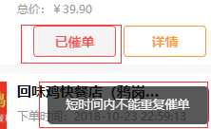

已用餐：（堂）订单已支付——点击已用餐

退款进度：（外、取、堂）订单已支付，用户到订单详情页点击取消订单——点击退款 进度按钮跳转到订单退款进度页面

去使用：（团、代）订单已支付——点击跳转到订单详情页面

评价：（全部）订单已支付并且已完成

再来一单：（外、取、堂）商家点击已送达、已自取、已用餐或用户点击确认收货、已 用餐

（团、代）商家扫码后核销

点击再来一单，跳转到商家详情页弹起购物车并自动选好此订单的商品

1. 其他

下拉刷新（20条）（重新调用订单页获取用户所有订单接口，page传0，[接口文档](接口文档/订单页获取用户所有订单接口.doc)）

上拉加载更多（20条），没有更多数据低部显示没有更多订单，并不能执行上拉加载（调用订单页获取用户所有订单接口，传page，[接口文档](接口文档/订单页获取用户所有订单接口.doc)）

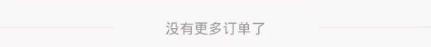

|  |  |  |  |
| --- | --- | --- | --- |
| **接口名称：** | https://www.aftdc.com/userapp/Order/getAllOrders | | |
| **接口说明：** | 订单页 获取用户所有订单（带分页） | | |
| **请求参数** | | | |
| **参数名称** | **必选** | **类型** | **说明** |
| token | Y | String | 用户令牌验证 |
| sign | Y | String | 签名 |
| timestamp | Y | Number | 时间戳 |
| page | Y | Int | 页码（长度） |
|  |  |  |  |
| **返回参数** | | | |
| **参数名称** | **类型** | **说明** | |
| res | Int | 状态码 | |
| data | Array | 数据 | |
| info | String | 文字信息 | |
|  |  |  | |
| **[详情请查看“订单页获取用户所有订单接口”接口文档](接口文档/订单页获取用户所有订单接口.doc)** | | | |